Министерство науки и высшего образования Российской Федерации

**Федеральное государственное бюджетное образовательное учреждение**

**высшего образования**

«Владимирский государственный университет

имени Александра Григорьевича и Николая Григорьевича Столетовых»

(ВлГУ)

Кафедра информационных систем и программной инженерии

**Лабораторная работа №1**

**по дисциплине**

**«Введение в искусственный интеллект»**

**ОБЩИЕ ПРИНЦИПЫ РАБОТЫ С МАТРИЦАМИ В СИСТЕМЕ MATLAB**

**Выполнил**:

ст. гр. ПРИ-120

Д. А. Грачев

**Принял**:

Озерова М. И.

Владимир, 2024

ЦЕЛЬ РАБОТЫ

Изучение общих принципов работы c матрицами в системе Matlab, сервисных функций и элементов программирования, приобретение практических навыков использования средств Matlab для создания и работы с матрицами, сервисными функциями и элементами программирования.

ВЫПОЛНЕНИЕ РАБОТЫ

**Задание (Вариант 8):**

* Размер матрицы — 128x128.
* Диапазон генерации случайных чисел — от -1 до +2.
* Размер первого вектора — 1x128, первое число вектора — 11, шаг — +2.
* Размер второго вектора — 128x1.
* Заменить 16-ю строку матрицы на первый вектор.
* Вставить второй вектор в 5-й столбец.
* Разбить матрицу на две равные матрицы и перемножить их поэлементно
* Вывести часть полученной матрицы размером 16x16

1. Сформировать матрицу заданного размера, содержащую случайные числа в заданном диапазоне.

% Шаг 3: Сформировать матрицу 128x128 со случайными числами в диапазоне от -1 до 2

matrix = randi([-1, 2], 128, 128);

1. Сформировать вектор (при помощи оператора :), содержащий последовательность целых чисел с заданным первым числом и шагом.

% Шаг 4: Сформировать первый вектор (1x128) с шагом +2, начиная с 11

vector1 = 11:2:11 + (128 - 1) * 2;

1. Сформировать вектор (при помощи цикла for), содержащий последовательность заданного количества чисел Фибоначчи.

% Шаг 5: Сформировать второй вектор (128x1) - последовательность чисел Фибоначчи

fibonacciCount = 128;

fibonacciVector = [0 1];

for i = 3:fibonacciCount

fibonacciVector(i) = sum(fibonacciVector(end-1:end));

end

vector2 = fibonacciVector(1:128)';

1. Заменить заданные строку и столбец матрицы на созданные векторы.

% Шаг 6: Заменить 16-ю строку матрицы на первый вектор

matrix(16, :) = vector1;

% Шаг 7: Вставить второй вектор в 5-й столбец матрицы

matrix(:, 5) = vector2;

1. Разбить матрицу на две матрицы равного размера и осуществить с ними заданную операцию.

% Шаг 8: Разбить матрицу на две равные матрицы и перемножить их поэлементно

half_size = 128 / 2;

matrix1 = matrix(1:half_size, :);

matrix2 = matrix(half_size+1:end, :);

result_matrix = matrix1 .* matrix2;

1. Вывести заданную часть полученного массива в командное окно среды MATLAB.

% Шаг 9: Вывести часть полученной матрицы размером 16x16

disp(result_matrix(1:16, 1:16));

1. Результат

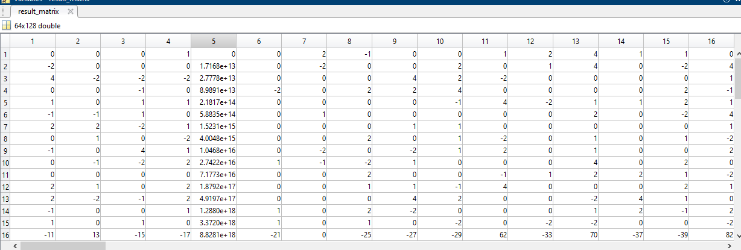

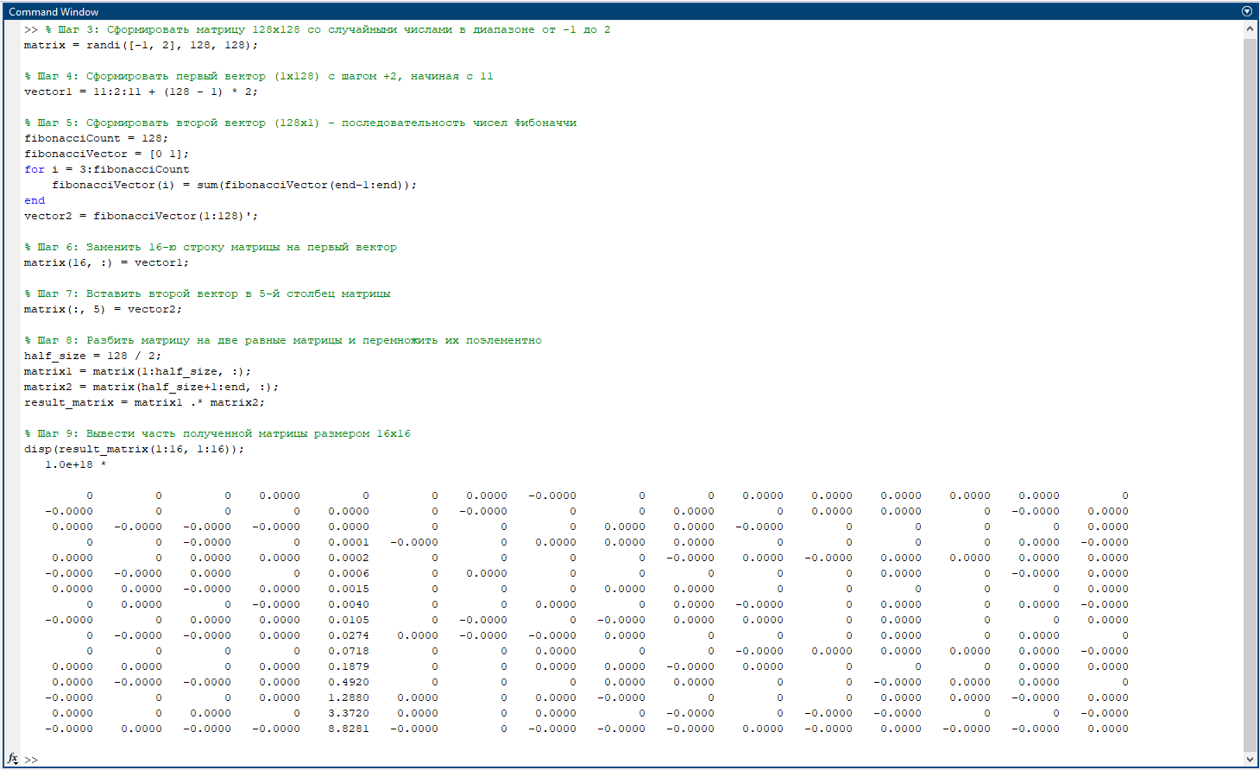

Рисунок . Скриншот работы программы

ВЫВОД

В ходе выполнения работы были изучены базовые принципы работы c матрицами в системе Matlab, сервисных функций и элементов программирования, были приобретены практические навыки использования средств Matlab для создания и работы с матрицами, сервисными функциями и элементами программирования.